Presseinformation

Advantech APAX-5000 Steuerung spricht POWERLINK

Durch Integration der IEC 61131-3 Soft-SPS straton T5 Runtime von Copalp in die aktuelle Steuerungsgeneration APAX-5000 von Advantech erlangt das Advantech-Produktportfolio die volle Unterstützung für die Industrial Ethernet Lösung POWERLINK. Damit bietet der PAC (Programmable Automation Controller) des 1983 gegründeten und weltweit tätigen Anbieters industrieller Automatisierungslösungen einfachen Zugriff auf die breite Palette verfügbarer Sensoren und Aktoren mit POWERLINK.

"Wir nehmen POWERLINK als einen der am stärksten wachsenden Standards für die industrielle Kommunikation wahr", sagt Stéphane Blanc, als IO & Control Product Sales Manager bei Advantech Europe für den gesamten europäischen Markt verantwortlich. „Er ist die ideale Ergänzung unserer kompakt und modular aufgebauten PAC-Plattform.“

Diese weist durch POWERLINK neben einer Topologie-unabhängigen, offenen Architektur herausragende Merkmale wie im laufenden Betrieb austauschbare I/O-Module auf.

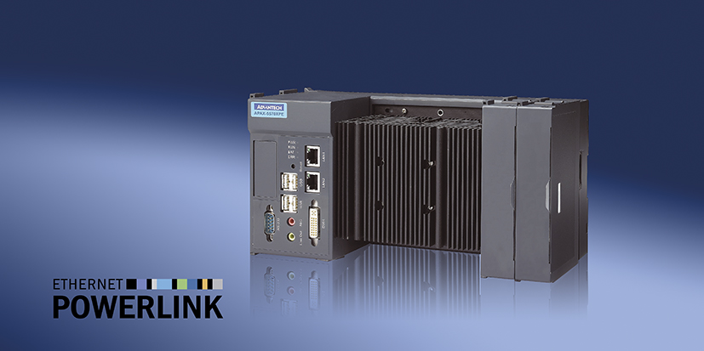
Bild: Voll POWERLINK-fähig: Die aktuelle Generation APAX-5000 der modularen Steuerungsgeräte von Advantech.

Bild: | EPSG_POWERLINK_Advantech.jpg | Zeichen: | 1.124
Dateiname: | 03_12_EPSG_POWERLINK_Advantech_DE.doc | Datum: | 02.02.2012

Unternehmenshintergrund

Die Ethernet POWERLINK Standardization Group (EPSG) wurde 2003 als unabhängige Organisation von führenden Unternehmen der Antriebs- und Automatisierungstechnik gegründet. Ziel der Arbeit ist die Standardisierung und Weiterentwicklung des von B&R im Jahr 2001 eingeführten POWERLINK. Das leistungsstarke Echtzeit-Kommunikationssystem ist eine Lösung auf Basis des Ethernet-Standard nach IEEE 802.3, um Echtzeitdaten im Mikrosekundenbereich zu übertragen. Die EPSG kooperiert mit führenden Standardisierungsorganisationen wie beispielsweise der CAN in Automation (CiA) oder der IEC. Vorstand ist Anton Meindl, BU Manager Controls bei B&R.

Kontakt:

Ethernet POWERLINK Standardization Group (EPSG)
POWERLINK-OFFICE
Schaperstr. 18
10719 Berlin
Germany
Tel.: +49 . 30 . 8508 8529
Fax: +49 . 30 . 8508 8586
eMail: info@ethernet-POWERLINK.org
Internet: www.ethernet-POWERLINK.org

